3 класс Урок математики: ЧИСЛА. РИМСКАЯ НУМЕРАЦИЯ. Урок ознакомления.
Краткое содержание | Комментарии учителю
- Мотивация и актуализация знаний и умений учащихся.  Постановка проблемы для организации работы через разгадывание ребуса.  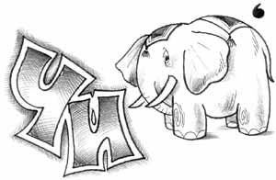Вывод: Какие бывают числа? Что используют для  записи чисел?  Продолжи ряд чисел: 1) 365 368 371 …… 2) 550 540 530……..  3)ХIV ХV ….  В чем проблема? Что непривычного заметили? Где могли видеть такие числа?  Цель: найти пути для преодоления трудностей. | Обсуждение смысла задания в парах. Определение темы урока  и постановка целей и задач.
- Основная часть  А. повторение изученного.  -игра «Арифметическое лото» на ПК: из ряда данных чисел дети удаляют постепен-но результаты названных примеров. По оставшемуся числу оценивается итоговая правильность работы.  -работа над смыслом выражений: объясни, что обозначают выражения к условию  Карандаш стоит Х руб., а ластик – У руб. х + у х • 5 + у • 2 (х + у) •3  Итог: числа могут быть заменены буквами, т.к. это символы  Б.Первичное ознакомление.  -знакомство с историей римской нумерации  -римские «цифры- пальцы» и числа  -моделирование с помощью счетных палочек римских чисел  Вывод: меньшая цифра справа прибавляется к ней, стоящая слева – вычитается.  В.Первичное закрепление знаний:  1. игра «Живые числа» (изображение ответов математических примеров на выбор учителя путем моделирования из счетных палочек)  2. работа с таблицей (чтение и упражнения по запоминанию римских обозначений)  3. чтение чисел, записанных римскими цифрами (по подборке учителя):  с.56 Л. Петерсон «Математика-3: часть 2» М.,ЮВЕНТА,2010  Вывод: особенность записи римских чисел | Самопроверка с опорой на эталон- работа с интерактивной доской.  http://prezentacii.com/obschestvoznanie/2275-rimskie-cifry.html  Проверка- сверка ответов с эта-лоном. Целесообразна группо-вая работа.  http://www.everyday.com.ua/digilet/digirome.htm  Работа в парах и группах. Самопроверка по эталону.
- Практическое применение (выбор заданий на усмотрение учителя)  - продолжение ряда чисел ХIV ХV…. CLIV CLV….  - Выполни операцию:  - решение логических задач: А. исправь допущенные ошибки  Б. Реши: В библиотеке на одной полке стояли по порядку с 13 по 21 тома из собраний сочинений Л.Н. Толстого. Некоторые из них выдали читателям. Назови номера выданных на руки томов?  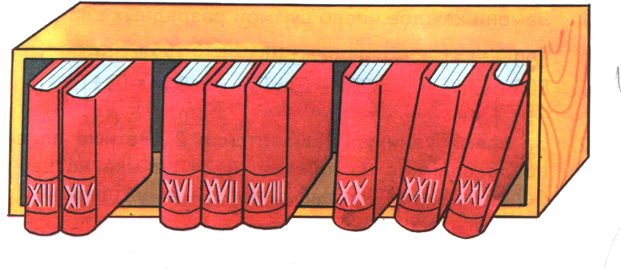  - Установи соответствие между арабскими и римскими числами ( на ПК)  - Выбери из папки на Рабочем столе ПК рисунок подходящего для тебя предмета и запиши на нем в память об уроке сегодняшнюю дату или дату своего рождения римскими цифрами. | Рекомендуется работа на ПК. .Ученики производят манипуля-ции только с одной палочкой для получения верного равенства  (VI - I =V или V + I =VI)  Работа в парах как эффективный способ работы на данном этапе.  Самопроверка по эталону на ИД.  Необходим инструктаж перед работой.  На рабочем столе ПК учитель заготавливает папки с рисунка-ми; на уроке дети открывают их, выполняют задание, затем отсы-лают на проверку (с помощью ИД или как распечатку)
  сравни | III * V | IX * VIII | XII * VII | VI * IV
  вычисли | IX + II = | IV + III = | VI – II = | XII – III =
  VI +I = V | X + III = XI
  IX – I = X | VI – IV = IX
4. Итог • Теперь я знаю:________и _____________ цифры  • Мне понравилось________________ Было трудно______________  «ОТЛИЧНО» –18- 20 баллов,  «ХОРОШО» – 15 - 17 баллов  «УДОВЛЕТВОРИТЕЛЬНО»-12-14 баллов | Подведение итогов работы согласно подсчету общего количества набранных баллов по маршрутным листам учащимися.

Составила: учитель высшей категории ГБОУ СОШ № 436 г.Москвы Ульянова Елена Борисовна

3 класс Маршрутный лист к уроку математики: ЧИСЛА. РИМСКАЯ НУМЕРАЦИЯ. Урок
ознакомления.
Краткое содержание |  |  |  |  | Мои баллы
1. Мотивация и актуализация знаний и умений учащихся.
А) Разгадай ребус |  |  |  |  | 1 балл за верное выполнение задания | □
Б) Продолжи ряд чисел | 1) 365 368 371_____________________  2) 550 540 530_____________________ 3) ХIV ХV ________________________ |  |  |  | 1 балл за верное выполнение задания | □
2. Основная часть
А) игра «Арифметическое лото» |  |  |  |  | 2 балла – безошибочное выполнение задания  1 балл- наличие 1-2 ошибок | □
Б) Определи смысл выражения:  Карандаш стоит Х руб., а ластик – У руб. | 1) х + у __________________________  2) х • 5 + у • 2_____________________ 3) (х + у) •3_______________________ |  |  |  | по 1 баллу за выражение | □
В) Укажи правильное соответствие | 15 21 19 20 13 17 12 |  |  |  | 1 балл за верное выполнение задания | □
3. Практическое применение
А) Продолжи ряд чисел | 1) ХIV ХV ________________________  2) CLIV CLV _______________________ |  |  |  | по 1 баллу за верно продолженный ряд | □
Б) Выполни операцию: сравни  вычисли | III * V | IX *VIII | XII *VII | VI * IV | По 2 баллу за безошибочное выполнение операции | □
Б) Выполни операцию: сравни  вычисли | IX + II = | IV + III = | VI – II = | XII – III= | По 2 баллу за безошибочное выполнение операции | □
В) Исправь ошибки | VI +I = V |  | X + III = XI |  | По 1 баллу за верный пример | □
В) Исправь ошибки | IX – I = X |  | VI – IV = IX |  | По 1 баллу за верный пример | □
Г) Реши и определи:  В библиотеке на одной полке стояли по порядку с 13 по 21 тома из собраний сочинений Л.Н. Толстого. Некоторые из них выдали читателям. Назови (отметь) номера выданных на руки томов? |  |  |  |  | 1 балл за безошибочное выполнение | □
Д) Запиши дату (любой временной отрезок) римскими цифрами | □. □. □ ____________ |  |  |  | 1 балл за безошибочное выполнение задания | □
4. Итог
■Теперь я знаю_____________  _и__________________ цифры  ■Мне понравилось__________ Было трудно______________ | «ОТЛИЧНО» –18- 20 баллов, «ХОРОШО» – 15 - 17 баллов  «УДОВЛЕТВОРИТЕЛЬНО»-12-14 баллов |  |  |  | Мой итог:  ___ баллов | Моя оценка:  _______

Составила: учитель высшей категории ГБОУ СОШ № 436 г.Москвы Ульянова Елена Борисовна

